2023年度中央财政
欠发达国有林场巩固提升补助资金项目
实施方案

项目名称：黄土梁子林场林下种植中药材项目
建设性质：新建
项目单位：平泉市国有黄土梁子林场
负 责 人：徐兰丽
联系电话：13633147086
单位地址：河北省承德市平泉市黄土梁子镇黄土梁子社区
邮政编码：067506

前 言
根据《中央财政衔接推进乡村振兴补助资金管理办法》、河北省财政厅《关于提前下达2023年中央财政衔接推进乡村振兴补助资金预算的通知》（冀财农）[2022]136号及平泉市财政局《关于下达2023年中央财政衔接推进乡村振兴补助资金预算指标的通知》文件的要求，按照专项资金使用、管理有关规定，为充分发挥中央财政衔接推进乡村振兴补助资金使用效益，结合黄土梁子林场现有生产、生活条件，编制了《平泉市国有黄土梁子林场2023年度中央财政欠发达国有林场巩固提升补助资金项目实施方案》。

目 录
第一章 项目区及建设单位概况 1
1.1自然地理位置 1
1.2社会经济状况 2
1.3建设单位基本情况 3
1.4森林资源状况 3
第二章 项目概况 4
2.1项目名称 4
2.2项目建设单位 4
2.3项目建设地点 5
2.4项目性质 5
2.5建设期限 5
2.6项目建设内容和规模 5
2.7项目建设的必要性和可行性 5
第三章 项目建设方案及实施进度 9
3.1项目建设的背景 9
3.2建设目标 10
3.3项目建设布局 10
3.4主要建设内容和规模 11
3.5生产技术方案 11
3.6项目实施进度安排 19
第四章 投资概算与资金筹措 20
4.1投资概算依据 20
4.2概算内容及资金使用 20
4.3资金筹措 20
4.4资金管理 20
第五章 效益分析及绩效目标 21
5.1生态效益分析 21
5.2社会效益分析 22
5.3经济效益分析 22
第六章 项目运行保障 23
6.1工程管理 23
6.2内业管理 24
附表、附图及附件 26

2023年度中央财政
欠发达国有林场巩固提升补助资金项目实施方案

第一章 项目区及建设单位概况

1.1自然地理位置
河北省平泉市国有黄土梁子林场地处河北省东北部，东经115°54′-119°15′，北纬40°12′-42°40′，北与内蒙古自治区宁城县接壤，西南距北京320km，西距承德市110km。林场辖区含三镇二乡，方圆604 km²。
林场地处燕山山脉末端，主山脉呈东西走向，以中低山和丘陵为主，由坡地、缓岗、冲击滩、沟谷、洼地、河滩、川地等构成复杂地形，整个地势西部较高，由西向东逐渐降低。境内群峰叠翠，沟峪纵横，最高海拔1365m，最低海拔668m，平均坡度15°。岩石以石灰岩、砂页岩为主。
林区属于中温带大陆性干旱季风山地气候，四季分明。其特点是春季风大干旱，夏季炎热多雨，冬季寒冷干燥，年平均气温6.6℃，无霜期120～130天，降雨量540mm左右，其中70%集中在7、8、9三个月份，昼夜温差大，局部气候差异显著，年日照总数为2000～2900小时，日照率为65%，太阳辐射总量130～136卡/cm²，自然灾害较多，旱、涝、风、雹、沙、霜冻六灾均有。
林区内有老哈河发源地，即辽河的西源头，境内长75km，流域914.3 km²， 200 km²以上支流4条，分布于茅兰沟川，平房川，龙潭沟川，蒙和乌苏川。流域地表水资源主要来自大气降水，各河均属辽河水系源头，无入境客水。林区森林资源丰富，覆盖率较高，涵养水源的能力强，在维护区域水资源安全与生态安全中发挥着重要作用。
林区土壤分布共有四种类型，草甸土、棕壤土、草甸褐土、褐土，其中棕壤土占65%，褐土占30%，其它占5%。土壤pH值6.5～7.5，土壤有机质含量为1.0％左右，属中等生产力水平。
林区立地条件差异大，形成了针叶林、阔叶林、灌丛、灌草、草丛、草甸、沼生植被等复杂多样的植被类型。针叶林主要有油松林、华北落叶松林，以及少量侧柏林；阔叶林主要有刺槐林、山杏林、山杨林等；灌丛主要有胡枝子灌丛、榛子灌丛、照山白灌丛等；灌草主要是荆条—酸枣—黄背草灌草丛；草丛主要是黄背草草丛；草甸主要包括地榆—蓝花棘豆杂草草甸、小红菊—委陵菜杂草草甸等；沼生植被有藨草沼泽、薹草沼泽。

1.2社会经济状况
截止2021年底，林场范围内所辖5个乡镇，总人口为81391人，其中农业人口71683人，占总人口的88.1%。少数民族人口为22211人，占总人口的27.3%。林区居民人均可支配收入8200元，农户均收入达2.7万元，年实现农林牧渔业总产值96029万元，农村居民人均纯收入为13000元。其中林业产值3334万元，占总产值的3.4%。

1.3建设单位基本情况
平泉市国有黄土梁子林场始建于1954年10月，为全额事业单位。林场主要职责是造林、营林、护林、培育苗木等。场部设在黄土梁子镇黄土梁子社区，林场设立办公室、财务科、经营科、护林大队四个科室，并分别在林场辖区范围内五个乡镇设有小庙、南梁、茅兰沟、平房、油坊营子5个管护站。建有国家刺槐良种基地一处。林场级别为副科级，核定事业编制80人。截至目前，林场现有职工157人，其中退休职工72人,在职职工85人。在职职工中女职工23人，男职工62人。在职职工中从事专业技术人员21人，其中正高级工程师4人，高级工程师9人，工程师7人，助理工程师1人；森林管护工人中：技师13人，高级工41人，中级工8人，初级工2人。在职职工中本科以上20人，大专8人，高中及中专25人，初中及以下32人。

1.4森林资源状况
林场总经营面积21.61万亩，森林覆盖率86.4%，林分总蓄积量65万立方米。林场经营的林分共有9类一级景观类型，分别为森林、灌木林、疏林、宜林地、未成林、苗圃、草地（荒地）、农田和工矿地，由990个斑块构成。有林地面积18.68万亩，占总经营面积的86.4%，其中纯林占94.88%，混交林占5.12%；灌木林地面积1.22万亩，占总经营面积的5.71%；疏林地面积0.32万亩，占总经营面积的1.47%；未成林造林地面积0.09万亩，占总经营面积的0.39%；苗圃地面积0.01万亩，占总经营面积的0.08%；耕地面积0.09万亩，占总经营面积的0.43%；无立木林地面积0.57万亩，占总经营面积的2.65%；宜林地面积0.1万亩，占总经营面积的0.49%；工矿地面积0.32万亩，占总经营面积的1.48%。林场经营的林分中国家重点公益林14.69万亩，占总经营面积的68.64%；天保林5.89万亩，占总经营面积的27.52%，商品林0.3万亩，占总经营面积的1.4%。

第二章 项目概况

2.1项目名称
2023年度欠发达国有林场林下经济产业建设项目

2.2项目建设单位
项目建设单位为平泉市国有黄土梁子林场，法定代表人徐兰丽。

2.3项目建设地点
1）平泉市黄土梁子镇龙潭社区国家刺槐良种基地内
2）平泉市国家刺槐良种基地附近南梁社区南梁村

2.4项目性质
新建

2.5建设期限
1年，2023年1月至2023年12月。

2.6项目建设内容和规模
利用国家刺槐良种基地种子园中的子代测定林、收集圃、采穗圃林下地，种植苍术中药材500亩；配套建设基础设施，架设高压输电线路2.5km、低压输电线路1.0km，安装变压器1台；在刺槐良种基地附近南梁社区改建林下种植药材生产管护用房1处，建设面积150平方米，配备基础设施1套。

2.7项目建设的必要性和可行性
2.7.1项目建设的必要性
（1）发展林下经济是促进林业生态建设及产业发展的需要。以林地资源和生态环境为依托，发展林下种植业，探索“林上+林下”立体复合生产森林经营模式，林下种植中药材，通过资源保护、质量安全、市场体系、科技研发等支撑体系的加强与完善，促进优化产业布局，把林下苍术种植药材作为提高平泉市特色产业经济效益的一个突破口，提高林地利用率，使中药材产业扩充规模，有力推进生态林业产业的快速发展，形成具有区域特色的产业和主要的脱贫攻坚产业。
（2）巩固国有林场改革成果的需要。发展林下经济是巩固国有林场改革成果，促进绿色增长的迫切需要，是提高林地产出，增加林场收入有效途径，真正将“绿水青山”转化为“金山银山”。本项目利用国家刺槐良种基地林下资源建设中药材种植示范基地，积极发展林下经济，对增加林业附加值，促进林业可持续发展，发展循环经济，巩固生态成果都具有重要意义。
（3）带动示范，增加当地就业。林下发展经济种植中药材，建设样板示范基地，带动周边地区林农，进行林业产业转化，提高林业产业经济效益。另外，本项目建设过程中，可解决当地农民就业机会，促进当地经济协调发展，增加林农收入，对提高林农生活水平有着非常重要的意义。
（4）巩固提升欠发达林场的发展。国有林场职能由提供木材为主向生态保护为主转变后，林场收入大量减少，资金匮乏，缺少生产经营经费，森林培育和保护工作急需资金支撑。尤其在探索林业产业方面，巩固提升欠发达林场的可持续发展有着重要意义。
2.7.2项目建设的可行性
（1）政策可行。国家发展改革委等十部委联合印发的《关于科学利用林地资源促进木本粮油和林下经济高质量发展的意见》（发改农经〔2020〕1753号），以及河北省发展和改革委员会等十部门关于印发《河北省关于科学利用林地资源促进木本粮油和林下经济高质量发展的实施意见》（冀发改农经〔2021〕431号）的要求，到2025年，促进木本粮油和林下经济产业发展的资源管理制度体系基本建立，有关标准体系基本涵盖主要产品类别，木本粮油和林下经济的产业布局和品种结构进一步完善，产业规模化、特色化水平全面提升，木本粮油经济林新增或改造100万亩，总面积稳定在1700万亩左右，产量达到100万吨，林下经济经营面积达到700万亩，产值达到50亿元。到2030年，形成全省木本粮油和林下经济产业发展的良好格局，木本粮油和林下经济产品生产、流通、加工体系更加健全，产品供给能力、质量安全水平、市场竞争能力全面提升，机械化智能化水平大幅提高，特色产品竞争力、知名度、美誉度得到国内外市场充分认可。
以习近平生态文明思想为指导，认真践行“绿水青山就是金山银山”理念，立足林场生态资源优势，在保护和培育森林资源的同时，牢固树立生态优先、绿色发展的鲜明导向,强化生态文明建设，推进林场绿色发展和高质量发展，深入研究生态价值转化途径，大力开展林下种植药材创新模式，加快林业产业发展，构建现代林业产业体系、生产体系、经营体系，从而实现生态效益、社会效益和经济效益的三赢目标，实现国有林场持续稳定发展。因此，项目建设符合国家政策发展规划要求。
（2）市场可行。据了解，近10年来我国天然中药材需求翻了3番，年需求量已超60万吨，出口约30万吨。随着中医药经济的蓬勃发展、植物药需求高速增长，我国中药材资源的日益紧缺，同时，过度无序开采和生态环境的恶化，也导致中药材资源质量性紧缺，野生资源逐年减少。我国目前处于濒危状态的近3000种植物中，用于中药或具有药用价值的约占60%-70%；400余种常用中药材每年有20%出现短缺。建设地十分适宜种植苍术等中药材，项目实施适应我国中药材市场需求，可促进中药材行业快速发展。
林下经济，主要是以林地资源和森林生态环境为依托，发展起来的林下种植业、养殖业、采集业和森林旅游业。在充分利用国有黄土梁子林场国家刺槐良种基地林下土地资源和林荫优势，从事林下中草药种植，从而实现资源共享、优势互补、循环相生、协调发展的生态林业模式，更是巩固国有林场改革成果、促进绿色增长、提高林地产出、增加农民收入迫切需要的有效途径。
（3）技术可行。项目建设将与有关院校建立合作关系，在中药材种植、种苗培育等相关环节接受其信息、技术、品种方面的支持。项目建成后将紧跟国内国际先进技术发展脚步，不断缩短技术更新周期，对种植、生产各环节进行全程质量控制，确保本项目技术水平的先进地位。
（4）管理可行。本项目将根据项目建设的实际需要，专门组建机构及经营队伍，负责项目规划、立项、设计、组织和实施。在经营管理方面将制定行之有效的各种管理制度，确保本项目按照现代化方式运作。
（5）公用设施可行。本项目利用国家刺槐良种基地优势条件，林地资源丰富，且有充足的水源，通过配套建设电力设施和生产管护用房，完善公用设施条件，能够确保项目顺利实施。
综合，本项目建设可行，且十分必要。

第三章 项目建设方案及实施进度

3.1项目建设的背景
多年来，国有黄土梁子林场以“加强生态建设，保护生态安全”为己任，强化资源管理，抓好生态林业建设，全力做好森林资源管护和森林资源培育，提高生态安全保障能力。探索林业产业模式，发展林下经济是一种充分利用林下自然条件，以科学技术为支撑，以林下种植、养殖、相关产品采集加工和森林景观利用为主要内容的复合型生产经营活动。发展林下经济，改变传统的森林经济模式，对于开发森林的多种功能、促进特色农业现代化具有重要意义。推广利用林地种植中药材，发展林下特色经济，不但能提高土地利用率，也可推进产业发展，有效增加农民收入。项目实施具有一定资源、产业和区位优势，符合国家产业政策。建设单位具有较好的实施条件，将充分利用企业现有技术及资源优势，建设本次“欠发达国有林场林下经济产业建设项目”，符合国家和地方发展规划，适应农业产业结构调整，符合农业综合开发产业化龙头企业立项要求，能够快速形成区域规模，带动周边地区中草药种植产业的发展，提高林地的利用效率和农民的收入。该项目基础条件好，资源有保障，服务体系完备，预测市场前景良好。

3.2建设目标
以森林景观为依托，结合国家刺槐良种基地建设，林下种植药材苍术500亩，探索“林上+林下”复合立体森林经营模式，建设林下种植示范基地，以点带面，辐射带动周边地区林业产业发展，解决当地劳动就业20人以上，促进林场可持续发展经营。

3.3项目建设布局
以国家剌槐良种基地为核心，各个功能区为分区建立苍术林下种植示范区，附近建设生产管护用房，架设输电线路和生产用水等设施，“以点带面”方式布局建设，逐步形成规模。

3.4主要建设内容和规模
- 国家刺槐良种基地林下种植苍术药材500亩。
- 改建生产管护用房150平方米，建设基础设施1套。基础设施包括：院墙、院内硬化、绿化、空气节能供暖设备、深水井等。
- 辅助生产用电设施建设，架设高压输电线路2.5km，架设低压输电线路1.0km，安装变压器1台；

3.5生产技术方案
3.5.1林下种植苍术生产技术方案
1.整地
国家刺槐良种基地种子园、子代测定林、采穗圃、收集圃都是通过机械整地形成梯田，刺槐栽植密度为3m*3m。现栽植的刺槐林下，阳光充足、排水良好、土层深厚、疏松肥沃，土壤为沙质壤土。在梯田内的各株刺槐间进行整地做床，刺槐植株根部四周30厘米内，不能破坏土层，不能做床，保护刺槐正常生长。整地做床时，亩施复合肥50公斤，肥料撒施后深翻25～30厘米，肥料土壤混合均匀,再整平耙细。
采用大垄高床技术，床宽110-120厘米，长度视刺槐株距而定，床高10-12厘米。
2.种植
在4月下旬播种，播种前，细耙整平，用厚0.03mm地膜蒙床，然后，按株距17厘米、行距20厘米用播种器定点播种，打穴深度2-3厘米，每穴播种6-8粒种子，亩用种量3-4公斤。播种前，用种衣剂对种子进行处理，播种后，用细土覆盖2-3厘米。第一次浇水必须灌透，第二次浇水，视天气情况，看覆土湿干程度决定，如出现干旱，利用喷灌或人工喷施浇水，时间为5分钟左右。达不到成活率的地块，第二年要进行补种。
3.田间管理
1)中耕除草：幼苗期应勤除草松土，定植后注意中耕除草。如天气干旱，要适时灌水，也可以结合追肥一起进行。第二年、第三年要筹集资金，进行中耕除草，保证苍术正常生长。种子园其它非苍术生长的地块除草，结合种子园建设资金进行。种植苍术的地块中耕除草结合本项目资金进行，两者不存在使用资金重复问题，不存在套取资金现象。
2)追肥：出圃前一般每年追肥2次，4月中旬施氮磷钾复合肥，每亩20公斤，7月中旬追钾肥，每亩3公斤。
3)灌水与排水：若遇干旱要及时浇水，保持土壤湿润，雨季应注意及时排水防涝，以免烂根死苗、降低产量和品质。
4)除蕾：在7-8月现蕾期，对于非留种地的苍术植株应及时摘除花蕾，以利地下部生长。
4.病虫害防治
1)病害：根腐病，5、6月发病。
防治方法：要注意开沟排水，发现病株立即拔除，用50%退菌特可湿性粉剂1000倍液，也可用50%托布津800倍液喷射,可有效防治受害植株。
2)虫害：有蚜虫危害叶片和嫩梢，尤以春夏季最为严重，另有小地老虎为害。
防治方法：可用化学药剂，结合刺槐种子园蚜虫防治方法和防治时间进行。喷施40％乐果乳油和吡虫啉，稀释1000～2000倍药液，进行防治。
5、采收与加工
苍术需生长3年后方可收获。春、秋两季都可采挖，但以秋后至翌年初春苗未出土前采挖的质量好。挖出后，除去茎叶和泥土，晒到五成干时装进筐中，撞去部分须根，表皮呈黑褐色;晒到六七成干时，再撞1次，以去掉全部老皮;晒到全干时最后撞1次，使表皮呈黄褐色，即成商品。以个大、质坚实、断面朱砂点多、香气浓者佳。每亩可产干品药材200公斤左右。
3.5.2辅助设施施工技术方案
（1）输电线路
现场供电线路采用三相四线制，用电区域设置固定配电箱，实行一机一闸一保护。用水由建设单位提供进水源，保证各个工作面的施工用水及生活用水。严格按照电力设施管理办法架设用电线路和变压器。
主要作业流程：施工条件→施工准备→复测与定位→立杆→基础回填→架线工程→安装变压器→安装质量检验。
①输电线路
首先，由工程负责人现场安排人员进行放线，在放线过程中，必须对线材进行认真的外观检查，对线材损伤，断头及其它缺陷应采取措施处理后方可进入下道工序。放线时要尽量避免导线与地面摩擦，尤其在岩石裸露地段更应采取必要的措施保护导线，如果发生导线或地线损伤时必须按“施工及验收规范”所规定的程序与要求进行处理。人力放线时，为减少拖线长度，线盘一般放在线距离的中间，以便向两头展放，并要求线盘放置处地势较平坦宽广以便回线盘放。要跨越交通路口、高差较大的坎边、树木较多的地段、有刮磨电线可能之处，均应布置临护人员，以便观查导线展放情况，防止导线因挂住而产生磨伤、断股，或导致水泥杆上的横杆和灯笼及金钩损伤。
其次，要预设临时拉线的位置，在紧线开始前应该在耐张杆塔受力的反方向预设临时增强杆塔的稳定性，抵消紧线时导线的一部分水平力和平衡单边挂线后的张力，以防杆塔发生倾斜或变形，即杆塔上每一根架线都要敷设一根临时拉线，拉线的悬挂点应尽量靠近线点。
再次，进行垂观测挡选择，为保证施工质量，弧垂观测挡选择挡距较大，并力求两侧悬点高差较小及接近挡距的线挡对于5挡及以下的耐张段，可选择靠近中间的大挡距观测弧垂；对6-12挡的耐张段落，至少选择两挡，且靠近两端的大挡距观测弧垂，但不宜选在有耐张塔的挡距内。对于12挡以上的耐张段，在耐张段两端及中间至少各选个较大挡距观测弧垂。
最后，进行紧线，紧线牵引钢绳与架线的连接应牢固，常用的有卡线器、线夹及绳套等边接方法上扬、悬挂角或转角过大以及可能通过压接管的杆塔，要有临时监护人，各监视点应有可靠的通信工具，以监视紧线情况，防止发生意外。要注意架线可能磨损、碰伤、掉槽及卡线等情况。紧线操作应在白天进行，天气应无雾、雷及大风。紧线段的锚固杆塔已挂线完毕，指挥员在紧线前对工作人员要进行详细分工，交待岗位、责任、任务、联系信号以及注意事项。紧线前应再次检查架线是否有未消除的邦线，是否有附加物及损坏尚未处理，或接头未接续等情况，应确保无影响紧线操作之处。
附件安装，全部金具及绝缘子必须有合格证书，符合国家标准，无合格证明书者不得使用。绝缘子及金具在安装前必须经过仔细的外观检查，对于绝缘子、伞裙不得有碰损、裂痕等缺陷且整体连接牢固，对于金具，应表面光滑镀锌良好无毛刺砂眼或变形外观检查不合格者严禁使用。金具镀锌层有局部碰损、剥落或锋时应除锈后补刷防锈漆，钢芯铝纹线装入线夹前须在导线表面与外层股同纹制力向紧密包缠铝包带，铝包带露出夹口下不应超过10mm,且端头应回到线夹内压紧。
②变压器安装
首先，确定新架设的输电线路名称，申请线路停电。施工人员进入工作区，工作区要设围栏挂警告牌，非工作人员不得闯入，工作人员要戴安全帽，高空作业要扣安全带，要持证上岗，进入工作前要进行班前会，对工作进行技术质量安全交底、班后总结，严格按《安规》进行操作，不得违章操作，工具采用绳索传递、不得抛递、作业现场有安全员监督、不得离开岗位，安全监护人要及时提醒操作人员系好安全带。
其次，台架安装。台架水泥杆基坑开挖，严格按照设计挖到深度，保证杆组的稳定性。杆塔的地基坑开挖前要清楚地下是否有管道及通讯光缆，尽量避开，在位置确认无误后方可进行施工。台架横担及变压器支架安装、台架横担端部上下歪斜不大于20mm，左右纽斜不大于20mm。
其次，隔离开关、跌落熔断器、避雷器、变压器、低压开关和计算箱等的链接和安装。变压器采用吊车吊装方式。
再次，接地装置的安装，按设计要求台架接地如100kvA以上变压器者按接地电阻不大于4Ω，100kvA以下变压器接地电阻不大于10Ω。
以上工作完成后、工作人员撤离工作现场、拆除接地线。重复检查接地线无误，经监理同意送电，以上工作当天（白天）内完成。
台架安装应符合以下规定：安装应牢固可靠，电气连接应接触紧密，不同金属连接应有过渡措施，瓷件表面光洁，无裂缝破损现象。变压器安装符合下列规定：一二次引线排列整齐，绑扎牢固。油枕、油位正常，外壳干净。接地可靠，接地电阻符合设计规范要求。套管压线螺栓等部件齐全，避免承受外加应力。呼吸孔道要通畅。跌落式断熔器安装应符合下列规定：各部件完整，转轴光滑灵活。瓷件良好、溶丝管不应有吸潮膨胀或弯曲现象。熔断器安装牢固。排列整齐，熔管轴线与地面的垂线夹角为15°-30°。熔断器水平相间距离不小于500mm。操作灵活，接触紧密，合熔丝管时上触头应有一定的压缩行程。上、下线线压紧，与线路导线的连接紧密可靠。隔离开关安装应符合规定：瓷件良好，操作机构动作灵活，刀刃合闸时接触紧密，分闸后应有不小于200mm的空间间隙，与引线的连接紧密可靠。避雷器安装应符合如下要求：瓷套与固定横担上要牢固，排列整齐高低一致，相间距离不小于350mm，10kv及以下不小于150mm；引线短而直，连接紧密，引上铜线不小于16mm²，铝线不小于25mm²，与电气部分连接不应使避雷器产生外加应力；引线必须是未用线，接地可靠，接地电阻符合规定，引下线铜线不小于25mm²铝线不小于35mm²。低压计量箱的安装施工注意的问题：低压熔断器和开关安装各部接触紧密，便于操作和观察。低压保险丝片安装无弯折、压偏、伤痕现象。严禁用线材代替保险丝。外壳接地。箱安装牢固，便于安装。
(2)生产管护用房
解决材料的堆放场地、机械设备摆放用地。 按施工总平面图，搭建施工临建设施。做好场区内的测量工作，设置永久性测量标志，为放线定位做好准备。针对本工程重点，制定重要部位、施工难点较集中的施工方案及施工工艺，充分做好技术准备工作。认真做好施工图纸会审，重视做好技术交底工作。
技术准备工作的主要内容包括：经济技术调查、组织技术文件会审、编制质量计划和实施性施工组织设计、编制创优规划实施细则、检查交接、工程及材料试验检测、工程测量及技术交底等，并在中标后立即编制切合实际的施工进度计划上报监理工程师，经监理工程师批准后立即施工，保证工程按时完工。
接收图纸资料后，复核图纸，了解设计意图，掌握设计标准及施工过程中的注意事项，根据会审进一步勘察施工现场，详细了解标段状况和施工环境，在此基础上编制实施性施工组织设计，上报建设单位及监理工程师，经审核后实施。
建立工程档案，按照工程档案管理办法，分类收集整理内业资料，所有资料均由专职资料员负责整理保管归档，确保工程的可追溯性。
施工机械准备，按不同的施工阶段安排机械进退场，并在进场前对设备进行一次检修、调试，确保设备进场后能正常使用。基础工程施工前，运输车辆、装载机等大型设备应调试安装到位，其他施工机械依据工序安排提前3天进场，安装调试完毕后，填写使用正常记录。施工现场始终保持机械进退有序，最大限度提高机械设备的利用率。
物资准备，施工前的物资准备主要是周转料的加工准备。根据工程进度计划，从附近调运部分周转材料以及从当地购买足够的周转材料确保满足本工程的需求。选择有长期合作经验、信誉良好的供货厂家，以确保材料质量，并做到提前备货，以保证工程进度，不积压材料。
人员准备，开工前7日内，所有管理人员全部到位，劳务人员根据现场需要分批进场，施工人员、技术人员上岗前由技术负责人进行全员交底，充分认识本工程的重点、难点和需要注意的事项，并对所有人员实行挂牌上岗。

3.6项目实施进度安排
（1）项目建设时间：2022年12月至2023年12月。
（2）2022年12月前期准备阶段，主要包括编制工程实施方案，施工图纸设计，评审，招标等工作；2023年1月至3月为工程施工、设备购置阶段；2023年4月至2023年11月为工程建设阶段；2023年12月为项目竣工验收阶段。
时间  项目 | 2022年 |  |  | 2023年 |  |  |  |  |  |  |  | 2023年
 | 12月 |  |  | 1、2月 | 3、4月 | 5.6月 | 7月 | 8月 | 9月 | 10月 | 11月 | 12月
前期准备
工程施工
竣工验收

第四章 投资概算与资金筹措

4.1投资概算依据
本概算是参照当地种植苍术价格及2012年《河北省建筑工程消耗量定额》、2012年《河北省装饰工程消耗量定额》、2012年《河北省安装工程消耗量定额》、《GB50500-2013建设工程工程量清单计价规范》及相应取费标准；材料价格执行2021年6月份《承德市造价信息》承德市材料指导价及市场询价进行调整；人工费依据2021年上半年综合用工指导价承德市调整《河北省建筑与装饰工程计价定额》(2016版)规定执行。

4.2概算内容及资金使用
经测算，项目建设总投资328万元。其中林下种植苍术费用198万元，改建生产管护用房73万元，辅助设施用电线路57万元，具体详见投资预算表。

4.3资金筹措
项目建设总投资328万元，全部为中央财政投资。

4.4资金管理
规划资金支付进度，第一季度30%，第二季度50%，第三季度80%，第四季度100%。严格按照《中央财政衔接推进乡村振兴补助资金管理办法》 （财农〔2021〕19号）和《河北省财政衔接推进乡村振兴补助资金管理办法》（冀财农〔2021〕26号）等制度要求，切实管好用好资金，充分发挥资金效益。严格执行公告公示制度，切实保障好群众的知情权、监督权。规范和加强资金使用管理，建立健全激励和约束机制，提高财政资金使用效益。加强项目绩效管理，按照项目资金使用管理有关规定，制定项目资金使用计划，在严格项目管理程序的同时，严格项目资金的计划管理，以保证建设项目有条不紊的顺利实施，同时保证项目资金足额投入。
项目资金实行单独核算，严格做到“专款专用”和厉行节约，切实按项目建设内容用足用好各项资金，不属于项目范围的费用，一律不得支付，杜绝挪用、挤占项目建设资金的现象发生。

第五章 效益分析及绩效目标

5.1生态效益分析
结合良种基地建设，发展林下种植药材，可增加施工区的植被覆盖度，有利于保持水土，减少水土流失。种植药材时，采取高垄、畦床等工程措施，可以改变作业区小地形，有效截流降水，减少水土流失。因此，种植药材不影响原有森林发挥生态效益。

5.2社会效益分析
第一是脱贫致富的好模式，林下经济周期短、投资少、见效快，脱贫快，致富快。第二是转移农村劳动力，扩大就业门路。一般1亩林下经济要用工5人左右，可消耗大量的富余劳动力。第三是以短养长，有利于林业可持续发展，有效地解决林业收益周期过长的弊端，提高了土地产出效益，实现了长短结合，优势互补。第四是给社会提供丰富多样的林副产品，对满足市场需求和人们的美好愿望具有重大意义。

5.3经济效益分析
以林为主,良种培育与林下种植有机结合的循环发展模式,既可以提高林地综合利用效率和经营效率,促进林业可持续发展,又达到近期得利、长期得林的良性增收效果,实现生态效益和经济效益双赢,推动经济持续快速健康发展。该项目的实施将为项目区周边农民创造大量的劳动就业岗位，极大地改善了因疫情而导致的农民工就业难问题，增加经济收入，有利于社会稳定。工程的建设为改善区域经济、社会发展将起到积极的带动作用，促进当地服务业、增加农民收入，改善林区群众的生活质量。按照现行市场药材行情，每亩产出干品200公斤，每公斤按60元计算，亩收益1.2万元，500亩林下种植苍术收益600万元，投资328万元，三年后纯收益272万元。

第六章 项目运行保障

6.1工程管理
6.1.1组织领导及人员分工
为保证项目实施，保质保量完成项目建设内容，林场制定严格的项目实施计划和监督管理制度，成立由场长担任组长，主管场长担任副组长，经营科、财务科、办公室、护林大队等相关科室负责人为成员的项目建设领导小组，具体负责项目实施。切实加强资金监管和预算执行管理，并严格执行公告公示制度，接受广大群众的监督。
在项目实施过程中，严格按照施工设计和有关技术标准及要求组织施工。施工中要建立完善的项目建设档案，加强监督，严格项目实施的各个环节管理，从而保证高质量地完成项目预期目标。
6.1.2工程管理措施
由项目主管单位和承建单位抽调专人组成项目管理机构，全方位对项目的日常工作进行管理。
（1）实行项目法人责任制、合同制、监理制，严格按基本建设程序施工。为使项目管理做到规范化、科学化、制度化和法制化，按照国家的有关法规和办法，实行项目法人责任制、合同管理制、监理制，做好各工序的检查验收，确保工程建设质量。
（2）建立档案。建立档案，记载各项生产经营活动，建立一套完善施工数据档案，为项目执行效果的分析评价提供依据。
（3）检查验收。建立自查、核查、验收制度。重点检查作业是否按设计执行和工程质量。
6.1.3技术管理措施
项目建设采取统一管理，分项实施。建立健全技术负责和技术档案管理制度，确保每个分项的施工质量和进度。在各项工程实施过程中，林场安排具体人员负责并聘请监理人员监督此项工作，以确保施工顺利进行及工程质量。同时签订质量保障和安全保障责任书，强化责任，对施工实行全面监督和全程管理。工程建设竣工后，由林场组织相关人员进行验收，确保工程质量。

6.2内业管理
6.2.1技术人员的分工及措施
按项目管理要求，根据有关技术规程，进行项目的规划设计，编制项目实施方案。
项目技术组根据审批的实施方案，组织技术人员制定年度施工计划，由项目建设组按计划施工。
项目实施过程中，项目建设组安排工程监理人员跟班作业，并实行按环节验收制度，确保工程质量和进度。
6.2.1档案信息管理
为及时准确了解管理各种信息，为工程建设服务，建立项目主管单位和承建单位两级信息管理专人负责制、档案资料管理制、档案资料验收移交制。
专人负责制：建设单位与主管单位委托专人负责工程信息收集建档管理。项目建设单位信息收集工作由于立新负责，主管单位由尚海民负责。
档案资料管理制：建立信息文件收发登记制度；文件档案分类存放制度；文件与档案归档制度。
档案验收移交制：项目主管单位与建设单位在项目竣工验收前，应提请林业行政主管部门对工程档案进行预验收，未取得档案认可文件，不得组织工程竣工验收。工程验收合格后3个月内，向档案管理部门移交一套符合规定的工程档案，并办理移交手续。
信息收集内容主要有：申报书、实施方案、合同书、各环节验收单、培训情况、实施过程图片、统计图表、报表等。
其他信息：领导检查指示、工作讨论汇报的照片、录像等相关资料。

附表、附图及附件
一、附表
1.项目基本情况表
2.项目投资概算表
二、附图
1.项目区位置示意图
2.基地现状图
3.项目布局图
三、附件
1.法人证书
2.土地（林地）使用证
3.资金下达文件

附表1
承德市2023年欠发达国有贫困林场项目基本情况表
 |  |  |  |  |  |  | 单位：亩、万元
序号 | 项目  名称 | 实施  单位 | 主要建设内容 | 投资(万元) |  |  | 项目建设期 | 项目负责人 | 联系电话 | 备注
 |  |  |  | 总投资 | 财政投资 | 自筹资金
1 | 黄土梁子林场林下种植中药材项目 | 平泉市国有黄土梁子林场 | 结合国家刺槐良种基地，新建林下种植中药材示范基地500亩，架设高压输电线路2.5km，低压输电线路1.0km，安装变压器1台；在刺槐良种基地附近南梁社区南梁改建生产管护用房1处，建设面积150平方米，并配备基础设施1套。 | 328 | 328 | 0 | 2022年12月至2023年12月 | 徐兰丽 | 13633147086

附表2
平泉市国有黄土梁子林场2023年欠发达国有贫困林场项目投资概算表
 |  |  |  |  |  |  |  |  |  | 单位：万元
序号 | 项目 | 规格、型号 | 单位 | 单价 | 数量 | 投资 | 投资构成 |  |  | 资金来源 |  | 备注
 |  | （结构） |  |  |  |  | 建安工程 | 设备购置 | 其他 | 财政补助 | 单位自筹
 | 合计 |  |  |  |  | 198 |  |  |  | 198
一、生产建设工程 |  |  |  |  |  | 198 |  |  |  | 198
1 | 林下经济种植 |  |  |  |  | 198 |  |  |  | 198
 | 药材种子 |  | 斤 | 0.02 | 3000 | 60 |  |  |  | 60
 | 化肥 |  | 吨 | 0.50 | 36 | 18 |  |  |  | 18
 | 地膜 |  | 亩 | 0.02 | 500 | 10 |  |  |  | 10
 | 整地 |  | 亩 | 0.08 | 500 | 40 |  |  |  | 40
 | 栽植 |  | 亩 | 0.02 | 500 | 10 |  |  |  | 10
 | 病虫害防治（包括农药） |  | 亩 | 0.03 | 500 | 15 |  |  |  | 15
 | 除草 |  | 亩 | 0.05 | 500 | 25 |  |  |  | 25
 | 施肥 |  | 亩 | 0.02 | 500 | 10 |  |  |  | 10
 | 浇水 |  | 亩 | 0.02 | 500 | 10 |  |  |  | 10
二、生产辅助工程 |  |  |  |  |  | 130 |  |  |  | 130
1 | 生产管护用房 |  |  |  |  | 73 |  |  |  | 73
 | 生产管护用房建设工程 | 砖瓦混凝土 | 平方米 | 0.30 | 150 | 45 |  |  |  | 45
 | 拆除原建筑设施 |  |  |  | 1 | 3 |  |  |  | 3
 | 基础配套设施 |  | 套 |  | 1 | 25 |  |  |  | 25
2 | 生产用电 |  |  |  |  | 57 |  |  |  | 57
 | 高压接火开口及计量器付费 |  |  |  |  | 4 |  |  |  | 4
 | 高（低）压线路材料费 |  | 公里 | 6 | 3.5 | 21 |  |  |  | 21
 | 变压器、电箱及批复费 |  |  |  |  | 25 |  |  |  | 25
 | 安装施工人工费 | 按照材料费的33%计算 |  |  |  | 7 |  |  |  | 7

附表3
项目绩效目标表
2023年度
项目名称 |  |  | 2023年度欠发达国有林场林下经济产业建设项目
申请单位名称 |  |  | 平泉市国有黄土梁子林场
申请年度资金额度（万元） |  |  | 328
年  度  总  体  目  标 | 以森林景观为依托，结合国家刺槐良种基地建设，林下种植药材苍术500亩，探索“林上+林下”复合立体森林经营模式，建设林下种植示范基地，以点带面，辐射带动周边地区林业产业发展，解决当地劳动就业20人以上，促进林场可持续发展经营。架设高压输电线路2.5km，低压输电线路1.0km，安装变压器1台。在刺槐良种基地附近的南梁社区建设林下种植药材生产管护用房1处，建设面积150平方米，建设基础设施1套。  三年后纯收益预计达到270万元以上。
绩  效  指  标 | 一级指标 | 二级指标 | 三级指标 | 指标值 | 备注
 | 产出指标 | 数量指标 | 项目年度建设任务量 | 新建林下种植药材示范基地500亩，改建管护生产用房150平方米，配套建设基础设施1套。架设高压输电线路2.5km，低压输电线路1.0km，安装变压器1台；
 |  | 质量指标 | 项目验收合格率 | 100%
 |  | 时效指标 | 当期任务完成率 | 100%
 |  | 成本指标 | 财政补助标准
 | 效益指标 | 经济效益 | 项目实施是否带动农民增收 | 是
 |  | 社会效益  指标 | 带动就业人数（人） | 20
 |  | 生态效益  指标 | 是否有利于改善生态环境 | 是
 |  | 可持续影响  指标 | 是否促进生态效益可持续发展 | 是
 | 满意度  指标 | 服务对象  满意度  指标 | 林区职工、周边群众满意度 | 98%
附图1
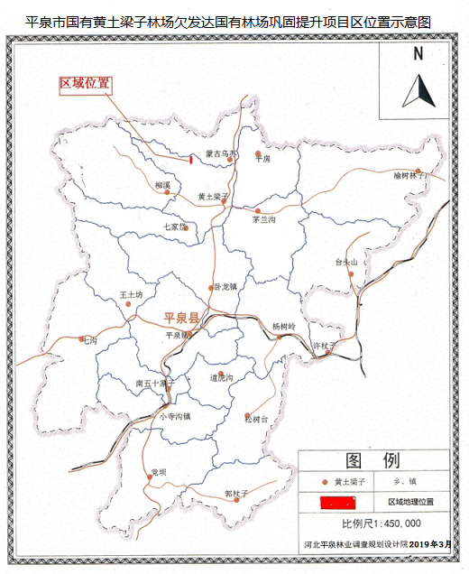

附图2
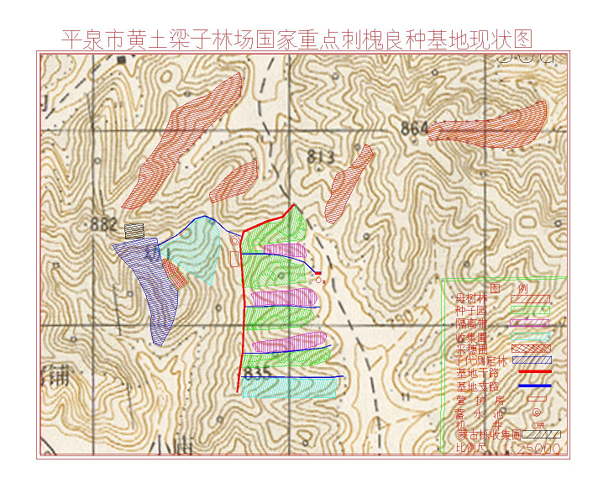
附图3

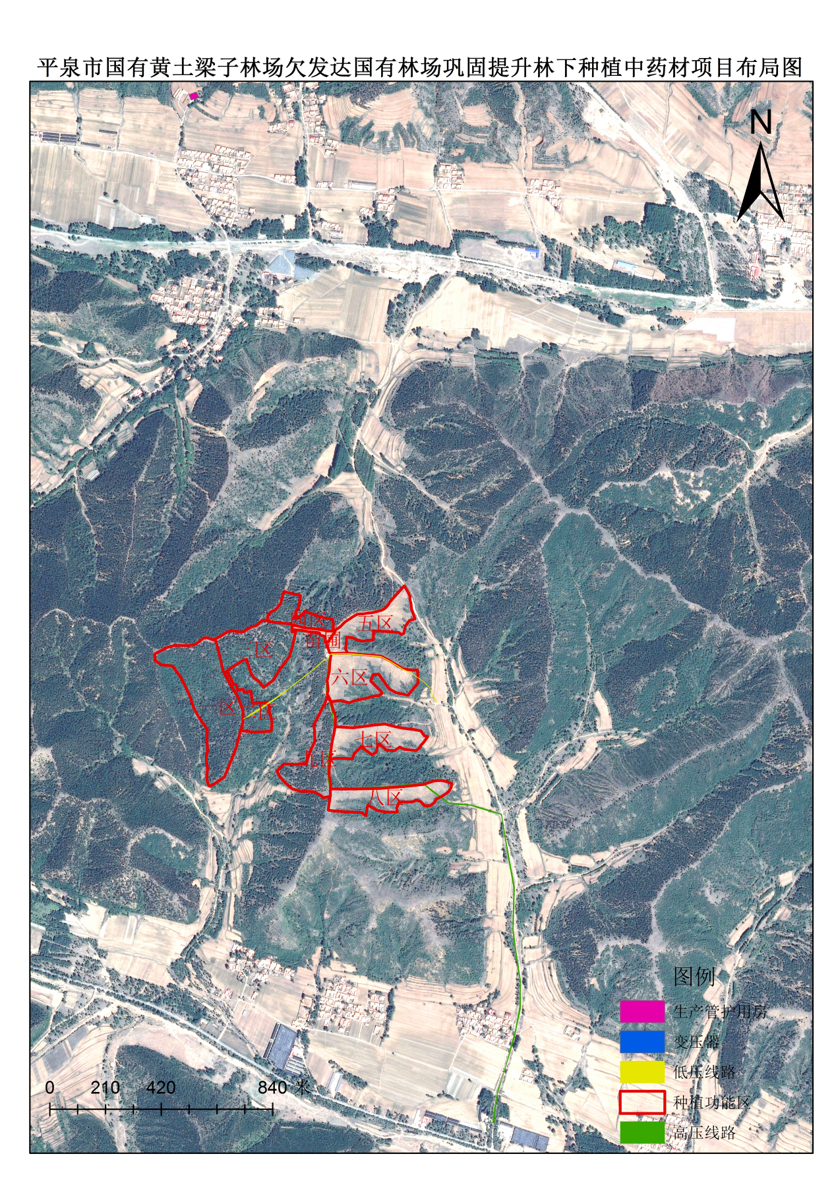

附件1

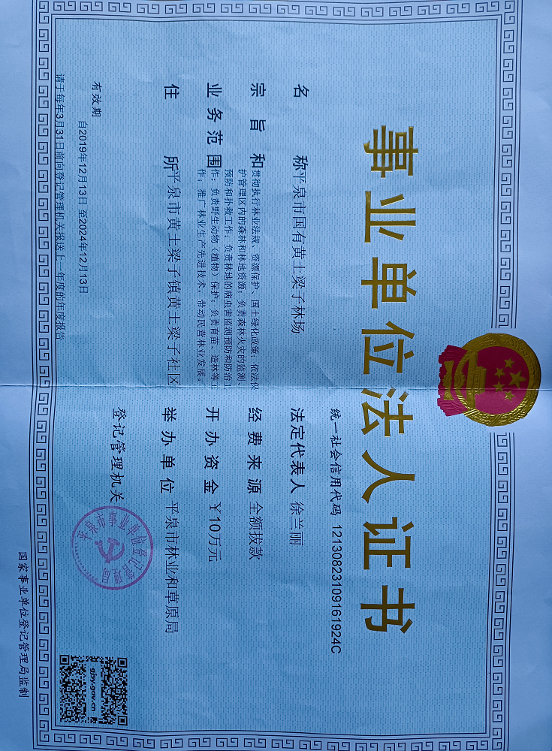

附件2-1

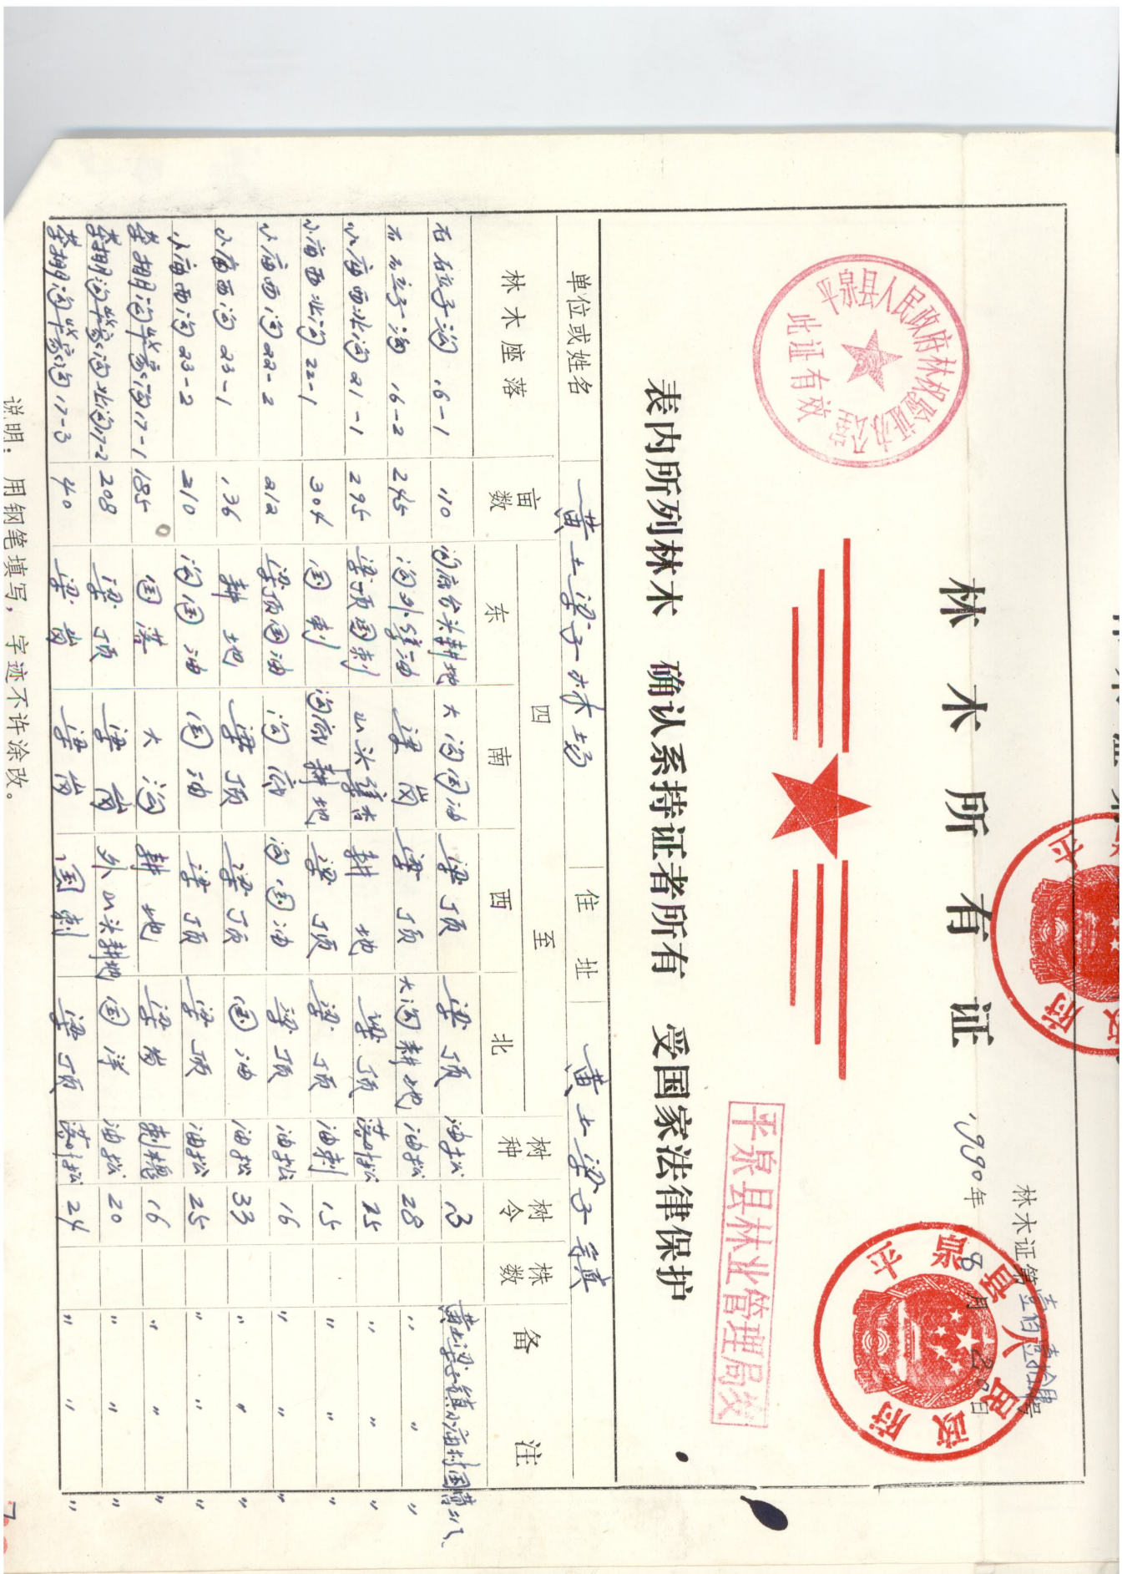
附件2-2
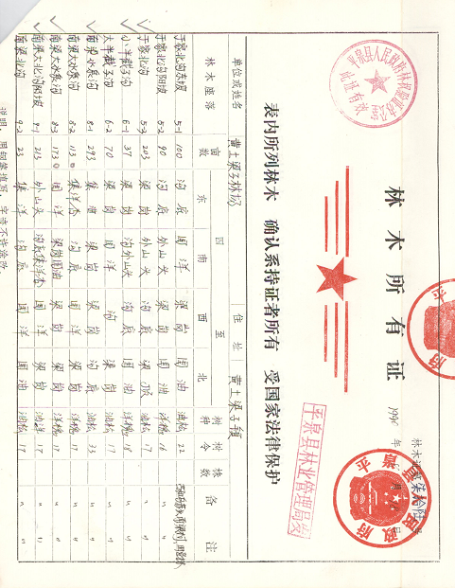
附件3-1

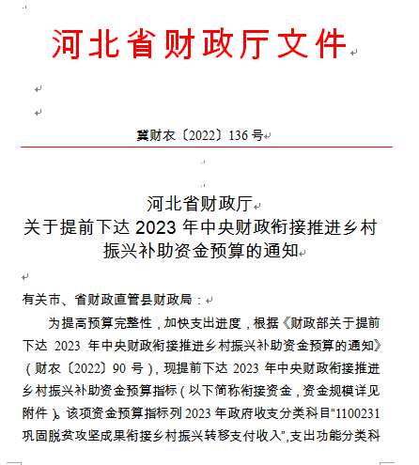

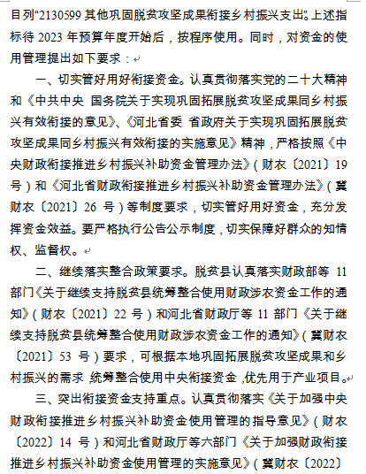

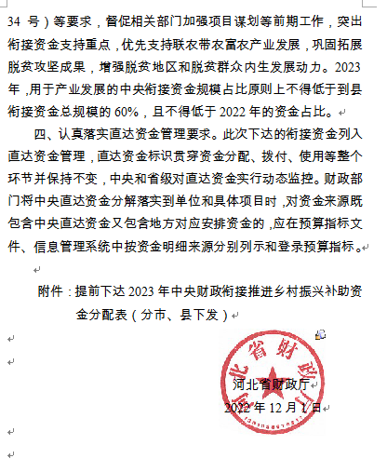

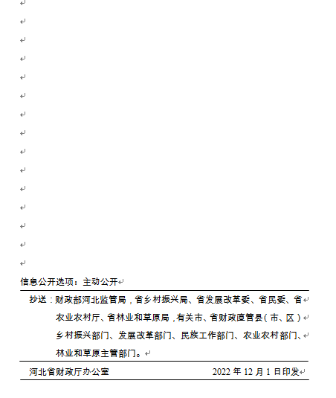

附件3-2

